Муниципальное дошкольное образовательное бюджетное учреждение «Детский сад комбинированного вида «Южный» города Всеволожска

Консультация для родителей

Развитие интеллекта вашего ребёнка по средствам театрализованных игр дома

Подготовила: музыкальный руководитель
высшей квалификационной категории Уметбаева Антонина Георгиевна

г. Всеволожск 2022г

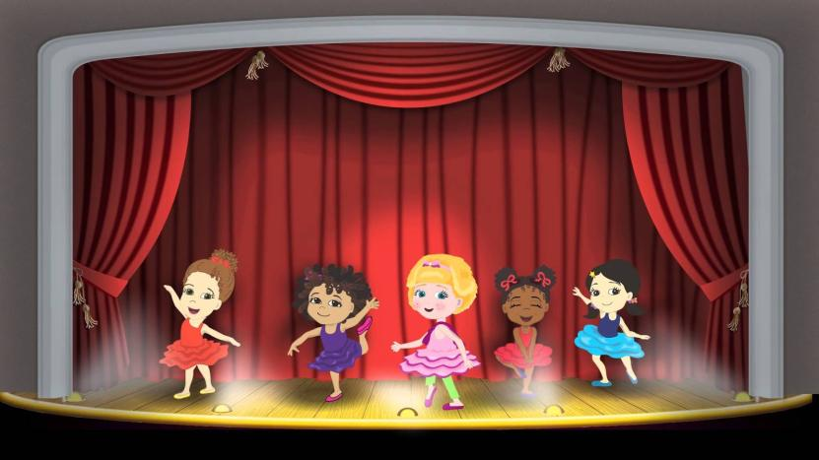
Театральное искусство, близко и понятно детям ведь в основе театра лежит игра. Театр обладает огромной мощью воздействия на эмоциональный мир ребёнка, его интеллектуальное развитие.
«Волшебный край!» - так когда-то назвал театр великий русский поэт А.С.Пушкин.
Хочется добавить - это волшебный край, в котором ребенок радуется, играя, а в игре он познает мир.
Сегодня существуют самые разнообразные виды театров, где актёрами
являются взрослые куклы, и даже сами дети. Выбор театров велик, и репертуар, как правило, составляют сказки, которые учат детей быть
добрыми и справедливыми. Огромную радость детям доставляет театр.
Дошкольники очень впечатлительны, поддаются эмоциональному
воздействию. Благодаря театру ребёнок познаёт мир не только умом, но и сердцем и выражает своё собственное отношение к добру и злу.
Театрализованная деятельность помогает преодолеть робость, неуверенность в себе, застенчивость, расширяет кругозор детей, создаёт обстановку, требующую от них вступить в беседу, поделиться своими впечатлениями с друзьями и родителями. Всё это несомненно, способствует интеллектуальному развитию, так как прежде всего развивается речь вашего ребёнка, умению вести диалог и передавать свои впечатления в монологической форме. Развитие театральной деятельности в дошкольных образовательных учреждениях и накопление эмоционально-чувственного опыта у детей - длительная работа, которая требует и участия родителей, в которых они и дети являются равноправными участниками.
Родители могут также стать инициаторами организации в домашней обстановке разнообразных театрализованных игр. Это могут быть игры - забавы, игры-драматизации под пение типа: «Теремок» «Белые гуси»», «Каравай», «Репка», слушание сказок, с их последующим разыгрыванием. Такие совместные развлечения могут сыграть большую роль в создании дружеской, доверительной, творческой атмосферы в семье, что важно для укрепления семейных отношений, а самое главное в интеллектуальном развитии вашего ребёнка.
Велико значение театрализованной игры для речевого развития вашего ребёнка (совершенствование диалогов и монологов, освоение выразительности речи). В театрализованной игре осуществляется интеллектуальное и эмоциональное развитие: дети знакомятся с чувствами, настроениями героев, осваивают способы их внешнего выражения, осознают причины того или иного настроя, игра является средством самовыражения и самореализации ребенка. Участвуя в театрализованных играх, дети отвечают на вопросы кукол, выполняют их просьбы, дают советы, входят в образ, перевоплощаются в него, живут его жизнью. Поэтому, наряду со словесным творчеством драматизация или театральная постановка, представляет самый частый и распространенный вид детского творчества. Дети сами сочиняют, импровизируют роли, инсценируют какой-нибудь готовый литературный материал. Это словесное творчество детей , нужное и понятное самим детям. Умело поставленные вопросы при подготовке к игре побуждают детей думать, анализировать довольно сложные ситуации, делать выводы и обобщения. Это способствует совершенствованию интеллектуального развития и тесно связанному с ним совершенствованию речи. В процессе работы над выразительностью реплик персонажей, собственных высказываний незаметно активизируется словарь ребенка, звуковая сторона речи. Новая роль, особенно диалог персонажей, ставит ребенка перед необходимостью четко, понятно изъясняться. У него улучшается диалогическая речь, ее грамматический строй, ребенок начинает активно пользоваться словарем, который, в свою очередь, тоже пополняется. Увиденное и пережитое в самодеятельных домашних театральных спектаклях расширяет кругозор детей, вызывает потребность рассказывать о спектакле своим друзьям. Все это, несомненно, способствует интеллектуальному и речевому развитию, умению вести диалог и передавать свои впечатления в монологической форме. Известный всем нам писатель Джанни Родари утверждал, что «именно в игре ребёнок свободно владеет речью, говорит то, что думает, а не то, что надо. Не поучать и обучать, а играть с ним, фантазировать, сочинять, придумывать - вот, что необходимо ребёнку». Развитие речи теснейшим образом связано с формированием мышления и воображения ребёнка. Постепенно складывающееся умение составлять простейшие, но интересные по смысловой нагрузке и содержанию рассказы, грамматически и фонетически правильно строить фразы, композиционно оформлять их содержание способствует овладению монологической речью, что имеет первостепенное значение для полноценной подготовки ребёнка к школьному обучению. Также у вашего ребёнка постоянно увеличивается словарный запас, но его качественное преобразование целиком опосредовано участием взрослых. Таким образом, участвуя в театрализованных играх, дети становятся более раскрепощёнными, открытыми, улучшается речь, совершенствуется интеллект вашего ребёнка.
Предлагаем театрализованные игры и упражнения для развития интеллектуальных и творческих способностей старших дошкольников.
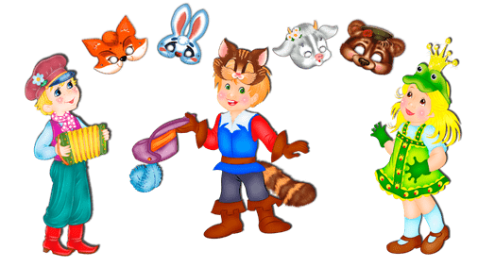

Упражнения и этюды на развитие памяти и воображения
1) Угадай, что я делаю?
Цель: развивать умение оправдывать свое поведение, действия предлагаемыми обстоятельствами, развивать воображение, веру, фантазию.
Ход: Ребёнку необходимо придумать и показать несколько вариантов действий по определенному заданию, предложенному мамой, а другие члены семьи должны догадаться, чем он занимается и где находится.
2) Кругосветное путешествие.
Цель: развивать веру и фантазию, оправдывать свое поведение, расширять знания.
Ход: Ребёнку предлагается отправиться в путешествие. Он должен придумать, где проляжет его путь и в соответствии с этим менять свое поведение.
3) Превращение предмета.
Цель: развивать чувство веры и правды, смелость, сообразительность, воображение и фантазию.
Ход: Предмет передается по кругу и каждый. из членов семьи, должен действовать по-своему, оправдывая его новое предназначение, чтобы была понятна суть превращения. Например, карандаш, ключ, отвертка, вилка, ложка, градусник, зубная щетка и т. д.
4) Превращение ребёнка.
Цель та же.
Ход: По команде мамы ребёнок превращается в деревья, цветы, зверей и т. д.
5) Что мы делали не скажем, но зато мы вам покажем!
Цель: развивать воображение, инициативу, внимание, обыгрывать воображаемые предметы, действовать согласованно.
Ход: Семья делится пополам, с одной стороны находятся выбранные с помощью считалочки "Дедушка и внучата", а с другой - остальные. Договорившись, о чем будет загадка, ребенок идуёт к "дедушке" и "внучатам".
Ребёнок. Здравствуй, дедушка седой с длинной-длинной бородой!
Дедушка. Здравствуй, внучок! Где ты побывал? Что ты там повидал?
Ребёнок. Побывали мы в лесу, там увидели лису. Что мы делали не скажем, но зато мы вам покажем!
Члены семьи показывают придуманную загадку. Если "дедушка" и "внучка" отгадали, то возвращаются на свою половину и придумывают новую. Если не угадали, то говорят правильный ответ и после слов "Раз, два, три - догони!" бегут в свой дом, а "дедушка" и "внучата" догоняют.
6) Король.
Цель: развивать действия с воображаемыми предметами, умение действовать согласованно.
Ход: С помощью считалки выбирается ребенок на роль короля, остальные - работники делятся на 2 группы и договариваются, что они будут делать. Затем группами подходят к королю.
Работники. Здравствуй, король!
Король. Здравствуйте!
Работники. Нужны вам работники?
Король. А что вы умеете делать?
Работники. А ты отгадай!
Члены семьи, действуя с воображаемыми предметами, изображают различные профессии, а король должен угадать. Если он угадывает, то догоняет и первый пойманный становится королем.
7) Сочини сказку.
Цель: развивать воображение, фантазию, образное мышление.
Ход: В игре используем прием коллективного рассказывания, фантазии, реконструкции и т. д.
8) Моя сказка.
Цель: та же.
Ход: Членам семьи предлагается вытянуть карточки с изображением разных персонажей какой-нибудь известной сказки. Каждый должен рассказать от имени своего героя.
9) Фантазии о....
Цель: развивать воображение, фантазию, связную образную речь, способность представлять себя другим существом.
Ход: Ребенок, превращаясь во что-либо или кого-либо, рассказывает, что вещь чувствует, что ее окружает, волнует, где и как она живет и т. п.
10) История старого чайника
Цель: развивать воображение при составлении историй на заданную тему.
Все члены семьи придумывают различные истории на тему «Что может поведать о своей жизни старый чайник?».
11) Перепутавшиеся сказки
Цель: учить составлять сказки с опорой на название.
Мама говорит ребёнку, что названия сказок «Красная Шапочка», «Бременские музыканты», «Три медведя», «Снежная королева» перепутались. Ребёнок должны сочинить и рассказать сказки, у которых теперь новые названия: «Красные медведи», «Снежные музыканты», «Три королевы».
12) Составь сказку по словам
Цель: учить составлять сказки по опорным словам.
13) Сказочные импровизации
Цель: учить вводить в сказки образные выражения.
Папа предлагает ребёнку придумать сказку, которая начинается словами: «В некотором царстве, некотором государстве...». События сказки развертываются в дремучем лесу, а их участники — Красавец-молодец и Красавица-девица.
14) Волшебные превращения
Цель: учить использовать прием волшебных превращений.
Мама поручает ребёнку изменить сказку «Красная Шапочка» так, чтобы в ней Волк у домика Бабушки превратился в дерево, Шапочка стала шапкой-невидимкой и сделала девочку невидимой, а шкаф превратился в Охотника.
15) Старая сказка с новым концом
Цель: учить придумывать новое окончание известной сказке.
Мама дает задание придумать новое окончание известным народным сказкам: «Курочка Ряба», «Колобок», «Репка», «Теремок», «Волк и семеро козлят».
16) Измени сказку
Цель: учить использовать прием реконструкции.
Ребёнку читаются названия сказок «Три поросенка» и «По-щучьему велению». Мама просит изменить сказку о «Трех поросятах» так, чтобы поросята пустили Волка к себе в дом, а его там поджидал Емеля на печке.
17) Веселая история
Цель: учить составлять истории на заданную тему.
Папа предлагает сочинить истории про: собаку, которая жила в холодильнике; ворону, которая любила кататься на велосипеде; щуку, которая играла на гитаре.
18) Ожившие предметы
Цель: учить использовать в сказочных импровизациях анимизм.
Ребёнок должны придумать сказку, в которой предметы действуют, как люди. Сначала мама или папа предлагают свой вариант сказки: «Жили-были в комнате Лампочка, Розетка-соседка, Выключатель, Кнопка-нос. Все жили-поживали и выполняли свои обязанности. Однажды Лампочка решила похвастаться: "Какая я хорошая, — говорит, — ярко освещаю комнату, радую людей". Услышала это Розетка-соседка и тоже стала хвастаться, говорить, что она утюг нагревает и чай кипятит. Обидно стало Выключателю. Он резко выключился. В комнате стало темно. Посидели они в темноте и решили, что хвастаться и зазнаваться нельзя, а надо ценить всех, кто с тобой рядом находится».

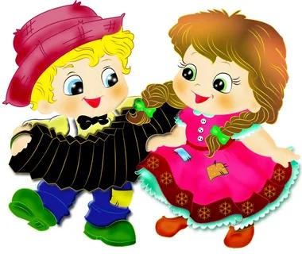

Игры на развитие двигательных способностей.
1) Муравьи
Цель. Уметь ориентироваться в пространстве, равномерно размещаться по площадке, не сталкиваясь друг с другом. Двигаться в разных темпах. Тренировка внимания.
Ход игры. По хлопку играющие начинают хаотически двигаться по комнате, не сталкиваясь с другими и стараясь все время заполнять свободное пространство.
2) Мокрые котята
Цель. Умение снимать напряжение поочередно с мышц рук, ног, шеи, корпуса; двигаться врассыпную мягким, пружинящим шагом.
Ход игры. Играющие двигаются по залу врассыпную мягким, слегка пружинящим шагом, как маленькие котята. По команде «дождь» все садятся на корточки и сжимаются в комочек, напрягая все мышцы. По команде «солнышко» медленно встают и стряхивают «капельки дождя» по очереди с каждой из четырех «лапок»,с «головы» и «хвостика», снимая соответственно зажимы с мышц рук, ног, шеи и корпуса.
3) Снеговик.
Цель. Умение напрягать и расслаблять мышцы шеи, рук, ног, корпуса.
Ход игры. Играющие превращаются в снеговиков: ноги на ширине плеч, согнутые в локтях, руки вытянуты вперед, кисти округлены и направлены друг к другу, все мышцы напряжены. Мама говорит: «Пригрело солнышко, под его теплыми весенними лучами снеговик начал медленно таять». Играющие постепенно расслабляют мышцы: опускают бессильно голову, роняют руки, затем сгибаются пополам, опускаются на корточки, падают на пол, полностью расслабляясь.
4) Снежная королева.
Цель. Умение напрягать и расслаблять поочередно мышцы всего тела, координировать движения.
Ход игры. Ребенок превращается в «Снежную королеву» и начинает постепенно «замораживать» всех играющих: называет при этом определенные части тела (правая рука, левая рука, левая нога, голова), соответствующие мышцы напрягаются. Играющие превращаются в ледяную скульптуру, которая начинает медленно таять под лучами солнца. (Расслабляются шея, руки, корпус, ноги), дети сначала опускаются на корточки, затем полностью расслабляются и ложатся на пол.
5) Конкурс лентяев.
Цель. Обучение полному расслаблению мышц всего тела.
Ход игры. Хоть и жарко, хоть и зной,
Занят весь народ лесной.
Лишь барсук – лентяй изрядный
Сладко спит в норе прохладной.
Лежебока видит сон, будто делом занят он.
На заре и на закате всё не слезть ему с кровати.
(В. Викторов)
Играющие изображают ленивого барсука. Они ложатся на ковер и стараются как можно больше расслабиться.
6) Гипнотизер.
Цель. Обучение полному расслаблению мышц всего тела.
Ход игры. Папа превращается в гипнотизера и проводит «сеанс усыпления»; делая характерные плавные движения руками, он говорит: «Спите, спите, спите…Ваши голова, руки и ноги становятся тяжелыми, глаза закрываются, вы полностью расслабляетесь и слышите шум морских волн». Играющие постепенно опускаются на ковер, ложатся и полностью расслабляются.
Можно использовать аудиокассету с музыкой для медитации и релаксации.
7) Самолеты и бабочки.
Цель. Учить ребёнка владеть мышцами шеи и рук; ориентироваться в пространстве, равномерно размещаться по площадке.
Ход игры. Играющие двигаются врассыпную, как в упражнении «Муравьи», по команде «самолеты» бегают стремительно, вытянув руки в стороны (мышцы рук, шеи и корпуса напряжены); по команде «бабочки» переходят на легкий бег, делая руками плавные взмахи, голова мягко поворачивается из стороны в сторону («бабочка ищет красивый цветок»), кисти, локти, плечи и шея не зажаты. Упражнение можно делать под музыку, подобрав соответствующие произведения из репертуара по музыкальному воспитанию.
8) Пальма.
Цель. Напрягать и расслаблять попеременно мышцы рук в кистях, локтях и плечах.
Ход игры. « Выросла пальма большая пребольшая»: правую руку вытянуть вверх, потянуться за рукой, посмотреть на руку.
« Завяли листочки»: уронить кисть.
« Ветви»: уронить руку от локтя.
« И вся пальма»: уронить руку вниз.
Упражнение повторить левой рукой.
9) Кактус и ива.
Цель. Развивать умение владеть мышечным напряжением и расслаблением, ориентироваться в пространстве, координировать движения, останавливаться точно по сигналу.
Ход игры. По любому сигналу, например хлопку, играющие начинают хаотично двигаться покомнате. По команде
«Кактус» ребёнок останавливается и принимает «позу кактус» - ноги на ширине плеч, руки слегка согнуты в локтях, подняты над головой, ладони тыльной стороной повернуты друг к другу, пальцы растопырены, как колючки, все мышцы напряжены. По хлопку хаотическое движение возобновляется, затем следует команда: «Ива». Ребёнок останавливается и принимает позу «ивы»: слегка разведенные в стороны руки расслаблены в локтях и висят, как ветви ивы; голова висит, мышцы шеи расслаблены.
10) Штанга.
Цель. Попеременное напряжение и расслабление мышц плечевого пояса и рук.
Ход игры. Ребенок поднимает «тяжелую штангу». Потом бросает её, отдыхает.
11) Буратино и Пьеро.
Цель. Развивать умение правильно напрягать и расслаблять мышцы.
Ход игры. Ребёнок двигается хаотично, по команде «Буратино» останавливаются в позе: ноги на ширине плеч, руки согнуты в локтях, раскрыты в сторону, кисти прямые, пальцы растопырены, все мышцы напряжены. Движение возобновляется. По команде «Пьеро»- опять замирает, изображая грустного Пьеро: голова висит, шея расслаблена, руки болтаются внизу.
12) Баба-Яга.
Цель. Умение напрягать и расслаблять в движении то правую, то левую ногу.
Ход игры. Ребёнок ходит по комнате, приговаривая потешку и выполняя движения под текст.
Бабка-Ёжка, костяная ножка,
С печки упала, ножку сломала!
А потом и говорит: «У меня нога болит!». (Останавливается.)
Пошла на улицу – раздавила курицу,
Пошла на базар – раздавила самовар!
Вышла на лужайку – испугала зайку! (Продолжает движение, напрягая сначала левую, а потом правую ногу, прихрамывают.)
13) Тюльпан.
Цель. Развивать пластику рук.
Ход игры. Ребёнок стоит в основной стойке, руки внизу, ладони вниз, средние пальцы соединены.
1. Утром тюльпан раскрывается - соединяя ладони, поднять руки к подбородку, раскрыть ладони, локти соединить
2. На ночь закрывается - соединяя ладони, опустить руки вниз.
3. Тюльпанное дерево - внизу соединить тыльные стороны ладоней
и поднимать руки над головой.
4. Раскидывает свои ветви - руки сверху раскинуть в стороны, ладони вверх.
5. И осенью листики опадают - повернуть ладони вниз и мягко опускать вниз, чуть перебирая пальцами.
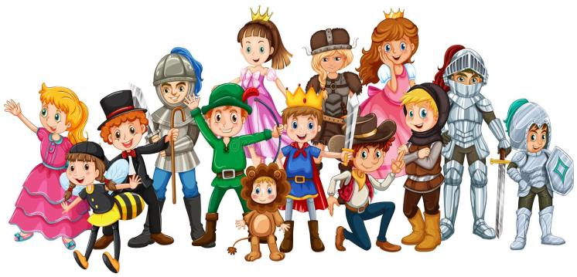
Музыкально-пластические импровизации.
Цель: учить передавать в пластических свободных образах характер и настроение музыкальных произведений.
1)Осенние листья.
Ветер играет осенними листьями и они кружатся в причудливом танце, постепенно опускаясь на землю.
Музыкальное сопровождение: "Вальс-фантазия", муз. М. Глинки или вальс "Осенний сон", муз. А. Джойса.
2) Заколдованный лес.
Страшно и таинственно в заколдованном лесу; ветви деревьев шевелятся, медленно извиваясь, заманивают путников в самую чащу....
Музыкальное сопровождение: "Гном", муз. М. Мусорского ("Картинки с выставки").
3) В стране цветов.
В стране цветов праздничный бал. Каждый цветок импровизирует свои движения, выражая общее радостное настроение.
Музыкальное сопровождение: "Подснежник" ("Времена года"); "Вальс цветов" из балета "Щелкунчик"; муз. П. Чайковского.
4) Снежинки.
То медленно, то быстрее опускаются на землю снежинки, кружась и искрась в своем волшебном танце.
Музыкальное сопровождение: "Вальс снежных хлопьев" из балета "Щелкунчик", муз. П. И. Чайковского.
5) Снегурочка.
Наступает весна, все оживает и расцветает. Грустно лишь одной Снегурочке: солнечные теплые лучи несут ей гибель, она прощается со всем, что ей дорого, и медленно тает...
Музыкальное сопровождение: "Романс" Г. Свиридова (из муз. к к/ф "Метель").
6) Город роботов.
Роботы вышли на улицы города, они сделаны их металла и пластики, их движения резкие и упругие...
Музыкальное сопровождение: "Монтекки и Капулетти" (из балета "Ромео и Джульетта", муз. С. Прокофьева).
7) Танцующий огонь.
Огонь то разгорается, то затухает, языки пламени то рвутся вверх, то наклоняются под порывами ветра, в разные стороны разлетаются маленькие искры...
Музыкальное сопровождение: "Время, вперед!" из одноименной сюиты Г. Свиридова.
8) Времена года.
Феи весны, лета, осени и зимы импровизируют свои волшебные танцы...
Музыкальное сопровождение: отрывки из балета "Золушка" С. Прокофьева ("Вариация Феи весны", "Вариация Феи осени", "Монолог Феи лета", "Вариация Феи зимы").
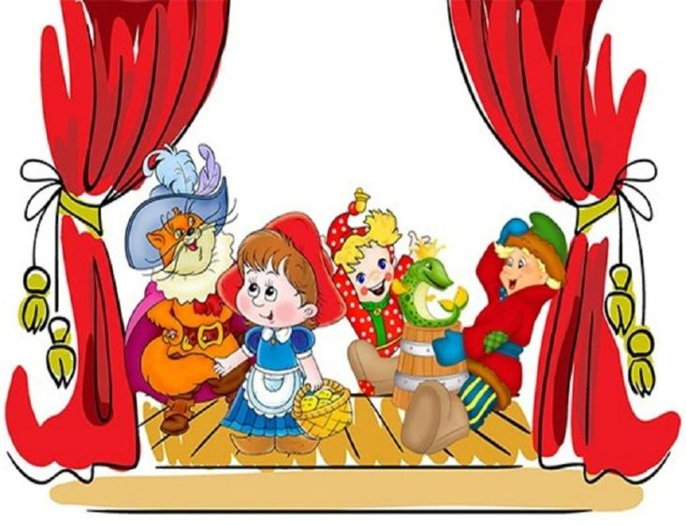

Работа над выразительностью жестов и мимики.
Цель: развивать внимание, воображение, находчивость, умение создавать образы с помощью мимики, жестов, пластики.
1) Бабушка Маланья.
Ход игры:
Играющие идут по кругу, взявшись за руки и поют потешку, выполняя движения. В центре водящий.
У Маланьи, у старушки,
Жили в маленькой избушке
Семь сыновей,
Семь дочерей,
Все без бровей! (идут по кругу и поют)
С такими глазами,
С такими ушами,
С такими носами,
С такими усами,
С такой головой,
С такой бородой...(с помощью жестов и мимики изображают)
Ничего не ели,
Целый день сидели. (присаживаются на корточки, подпирают подбородок)
На него (нее) глядели,
Делали вот так...(повторяют движения за ведущим)
2) Считалочка.
Ход:
Раз, два - острова (два хлопка, полукруг одной и другой руками)
Три, четыре - мы приплыли (два хлопка, показать руками волны от себя)
Пять, шесть - сходим здесь (два хлопка, по очереди правой отбиваем мяч, а левой - подбрасываем)
Семь, восемь - сколько сосен! (два хлопка, по очереди вытягиваем вверх правую и левую руки)
Девять, десять - мы в пути (два хлопка, средним и указательным пальцами обеих рук выполнять движения от себя)
До-счи-тал до де-ся-ти! выполнить четыре движения, по одному на каждый слог, предоставить детям возможность придумать свои движения).
3) Как живешь?
Ход:
Мама, или ребенок ведущий спрашивает, а дети показывают движения.
- Как живешь?
Ребёнок.
- Вот так!
- А плывешь?
- Вот так!
- Как бежишь?
- Вот так!
- Вдаль глядишь?
- Вот так!
- Ждешь обед?
- Вот так!
- Машешь вслед?
- Вот так!
- Утром спишь?
- Вот так!
- А шалишь?
- Вот так!
Изобрази эмоцию.
Предложить ребёнку угадать и изобразить предложенное эмоциональное состояние (можно использовать графическое изображение, фотографии, репродукции и т.д.) В процессе выполнения задания необходимо побуждать ребёнка к развёрнутому описанию демонстрируемых педагогом эмоциональных состояний человека:
- Вот так вы радуетесь.
- Вы грустите, сердитесь.
- Сейчас вы удивились.
Давайте вместе попробуем задуматься (погрустить, обрадоваться).
Красивый петушок.
Играющие стоят на ковре. Предлагают ему изобразить, как ходит по двору красивый петушок: он останавливается, огляделся, нахмурился – цыплята далеко ушли; испугался – собака зашла во двор; успокоился и опять важно прогуливается по двору.
Осенний парк.
Папа предлагает ребёнку представить, что они гуляют по осеннему парку. Посмотри, какие красивые разноцветные листья! Полюбуйся ими. Давай соберём букет из листьев. Какой красивый букет! Вдруг тучка набежала, нахмурилась погода, и мы нахмурились. Мы не хотим дождя. Опять солнышко показалось. Мы подарим букет маме. Она улыбнётся – и мы улыбаемся.
Разноцветные мячики.
Мама предлагает ребёнку вообразить, что он – разноцветный мячик. Мама делает движения ладонью, как будто играет в мяч, ребёнок подпрыгивают в такт движениям. Затем мама говорит, что мячик укатился. Ребёнок свободно бегают по ковру.
Медвежата.
Папа предлагает ребёнку вообразить, что он медвежонок. Идёт по лесу, переваливается. Увидел пчелиные ульи – улыбнулся, облизнулся. Очень захотелось мёда! Подошёл поближе, но тут налетели пчёлы. Медвежонок нахмурился, стал отмахиваться от пчёл, ведь они больно кусаются. Побежал скорее от опасного места. Вздохнул облегчённо: убежал от пчёл. Улыбнулся!
Мама спит.
Папа предлагает ребёнку вообразить, что они оказались в комнате, где спит мама. Идем по комнате тихо-тихо – мама заснула. Улыбнулись маме! Вдруг на улице громко залаяла собака. Нахмурились, погрозили пальчиком – не лай, собачка, мама спит. Ходим по комнате тихо, не шумим. Мама проснулась – улыбнулись маме! Улыбнулись друг другу!
Космонавты.
Папа предлагает ребёнку вообразить, что они стали космонавтами. Космонавтам предстоит полёт на космическом корабле. Мы в скафандрах, передвигаться в них по земле тяжело. Космонавты прощаются с Землёй – машут всем рукой. Полетели – немного страшно. Прилетели на Луну. Как интересно! Мы удивляемся. На Луне легко прыгаем с камня на камень. Всё рассмотрели, изучили, захотели домой. Вернулись на Землю, улыбнулись!
Играем в снежки.
Мама предлагает ребёнку вообразить, что выпал пушистый снег.
Мы вышли на улицу поиграть в снежки. Слепили снежок и бросили его подальше, потом ещё снежок, ещё. Теперь погреем руки, подышим на них. У нас и ноги замёрзли – постучим одной ногой о другую. Весело! Вернулись в домой. Улыбнулись друг другу!
Хитрая лиса.
Мама предлагает вообразить, что они попали в сказку и стали хитрыми лисами.
Лиса ходит, мягко ступая, не спешит, она хитро улыбается, любуется собой. Но вот она задумала зайчика выгнать из избушки, стала сердитой. Когда пришёл петушок – испугалась. Но вы же знаете, что сказка закончилась для зайчика хорошо. Улыбнёмся!

Потеряли игрушку.
Мама предлагает ребёнку вообразить, что у него потерялась самая любимая игрушка.
Вы ходите по комнате, заглядываете в каждый уголок. Лица у вас грустные, озабоченные, расстроенные – чуть не плачете. Остановились, задумались. Опять начали поиски. Нашли игрушку – обрадовались. Улыбнулись друг другу!
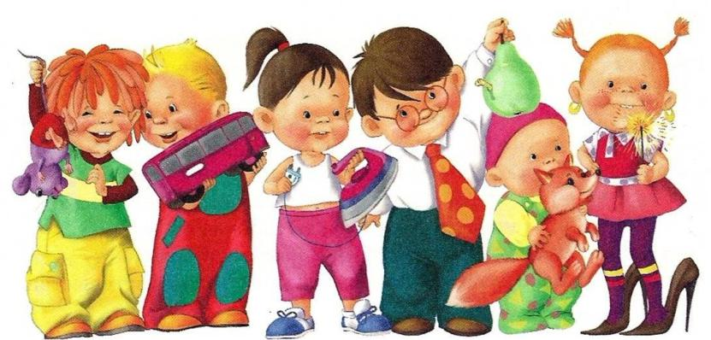

Упражнения для развития интонационной выразительности речи
Цель: учить ребёнка владеть своим голосом, изменяя его интонацию в зависимости от задания.
1) «Расскажи по-разному»
В этой игре можно использовать любое стихотворение, скороговорку, потешку, которую ваши дети выучили наизусть.
Ребёнку нужно быть внимательными и вовремя менять интонацию голоса при рассказывании.
2) «Весело - грустно, медленно - быстро, громко - тихо»
Предварительно необходимо подготовить карточки с изображением весёлого лица, грустного, лицо с широко открытым ртом - громко, с пальчиком около рта - тихо, ракетой - быстро, черепахой - медленно.
Взрослый показывает ребёнку картинку, на которой изображена улыбка и ребёнок рассказывают стихотворение с веселой интонацией, если дети видят грустное лицо - рассказывают грустно и так далее. Карточки педагог меняет по своему усмотрению (я рекомендую менять на каждую строку).
Например:
Снежинки
Стою и снежинки в ладошку ловлю.
Я зиму, и снег, и снежинки люблю.
Но где же снежинка? В ладошке вода!
Куда же исчезли снежинки? Куда?
Растаяли хрупкие льдинки-лучи…
Как видно, ладoшки мои горячи.
Взрослый меняет карточки в течение стихотворения, задача детей не сбиться и вовремя поменять интонацию.
3) Разговор в корзинке.
Ребёнку надевают на руку «браслет» с изображением овоща или фрукта с каким-либо мимическим выражением и с помощью мимики и интонации передают разговор, соответствующий заданному эмоциональному сoстоянию.
4)Лесной переполох.
Мама читает стихи.
Междометия произносит ребёнок. Мама показывает, каким должно быть выражение лица, какой должна быть интонация.)
В весенний ясный, тёплый день
На голый лес упала тень.
Охватил зайчонка страх
– Ах, ах, ах:
– Страшный коршун в небесах
– Ах, ах, ах!
Убегайте все быстрей –
– Эй, эй, эй!
Берегитесь злых когтей
– Эй, эй, эй!
Там, где коршун, там беда
– Да, да, да!
Острый клюв – не ерунда
– Да, да, да!
Заяц лапой бьёт в чурбан
– Бан, бан, бан!
(Дети изображают игру на
барабане. Увеличивают силу голоса)
Как в огромный барабан
– Бан, бан, бан!
Полетел сигнал тревоги над землёй
Уноси скорее ноги
– Ой, ой, ой!
5) Повтори с разной интонацией.
Цель: учить ребёнка передавать интонацией различные чувства (радость, безразличие, огорчение).
Взрослый называет предложение: «Дождь идет». Ребёнок должны повторить его с разной интонацией - так, чтобы было понятно, что они довольны, рады; что они недовольны, их это огорчает и т.п. То же задание выполняется с другими предложениями (Солнце светит. Снег идет. Грибной дождь. Подснежник расцвел. Змея ползает).
6) Придумай предложение и скажи с разной интонацией.
Цель. Учить ребёнка придумывать предложения и произносить их с различной эмоциональной окраской, передавая голосом радость, огорчение и другое. Взрослый предлагает детям сказать что-то о весне или зиме, чтобы было понятно, что это радует, что увидено что-то красивое, интересное. (Весна пришла! Трава зеленеет!). Но весной что-то может и огорчить. Надо придумать предложение и сказать его так, чтобы было ясно, что ты огорчен, недоволен (Дождь некстати. Дует холодный ветер).
7) Чтение ребёнка в лицах стихов, потешек, считалок:
- Заяц белый,
- Куда бегал?
- В лес зеленый!
- Что там делал?
- Лыки драл!
- Кисонька-мурысонька,
- Где была?
- На мельнице.
- Кисонька-мурысонька,
-Что там делала?
- Муку молола. И так далее.
8) «Эхо» - выработка силы голоса, темпа, речевого дыхания. Мама громко и длительно произносят звуки: ууу - гудок паровоза, ааа - крик ребенка; слоги га-га-га, ко-ко-ко; слова ау, имена людей, клички животных. Ребёнок повторяет то же затихающим голосом, в том же темпе, но менее длительно.
9) «Чей домик?» - отработка вопросительной интонации, дикции, голоса. Папа стучит (тук-тук) и спрашивает: «Кто в домике живет?» Ему отвечают голосами лисы, медведя, а он должен узнать, чей это домик. В свою очередь и его спрашивают: «А ты кто?»
10) «Угадай, кто пришел» - выработка умения владеть голосом, интонацией, соблюдать темп и ритм речи. Ребенок входит, имитируя движения одного из животных, птиц, сопровождая это соответственно речью, звукоподражаниями, например: «Долго шел я, устал, хочу меду» (медведь - «толстым» голосом).
11) «Оркестр» - отработка голоса и ритма. Трубачи: ру - ру - ру - грубый голос, скрипачи: ри - ри - ри - более тонкий голос, ударники: ра - ра - ра - отрывистый ритм.
12) Для закрепления умения использовать в речи основные средства интонирования (высоту, силу голоса, темп речи и т. д.) необходимо использовать различные стихотворные тексты, содержание которых подсказывает ребенку, какие средства интонирования нужно применить, например:
Эту сказку ты прочтешь
Тихо, тихо, тихо...
Жили-были серый еж
и его ежиха.
Серый еж был очень тих
И ежиха тоже.
И ребенок был у них —
Очень тихий ежик.
Всей семьей идут гулять
Ночью вдоль дорожек
Еж-отец, ежиха-мать
И ребенок-ежик.
Вдоль глухих осенних троп
Ходят тихо: топ-топ-топ.
В дом лесной вернутся еж,
Ежик и ежиха,
Если сказку ты прочтешь
Тихо, Тихо, Тихо... (С. Маршак)
13) Чудо-лесенка.
Цель: расширение диапазона голоса.
Ход:
Каждую последующую фразу ребёнок произносят, повышая тон голоса.
Чу-до-ле-сен-кой-ша-га-ю,
Вы-со-ту-я-на-би-ра-ю:
Шаг-на-го-ры,
Шаг-на-ту-чи...
А-подъ-ем-все-вы-ше, кру-че...
не-ро-бе-ю, петьхо-чу, пря-мо к солн-цу-я-ле-чу!
14)Самолет.
Ход:
В правой руке ребёнок держит воображаемый игрушечный самолет. Он то набирает высоту, то плавно опускается, то снова резко взмывает к небу, то делает "мертвую петлю", наконец приземляется на аэродроме. Движения руки сопровождаются тянущимся звуком АААА, или ЗЗЗЗ. Голос следует за движением самолета то вверх, то вниз.

СПАСИБО ЗА ВНИМАНИЕ!
ТЕАТР! ТЕАТР! ТЕАТР!

